МІНІСТЕРСТВО ОСВІТИ І НАУКИ УКРАЇНИ
ЛЬВІВСЬКИЙ НАЦІОНАЛЬНИЙ
УНІВЕРСИТЕТ ІМЕНІ ІВАНА ФРАНКА
ФАКУЛЬТЕТ УПРАВЛІННЯ ФІНАНСАМИ ТА БІЗНЕСУ

Кафедра цифрової економіки та бізнес-
аналітики

КУРСОВА РОБОТА
з навчальної дисципліни
“Проектування та адміністрування БД і СД”

Тема:
«Інформаційна система бізнес-процесів ресторану»

Науковий керівник: Виконавець:
к.е.н, доц- Ярема О. Р. студентка групи УФЕ-31с
(науковий ступінь, посада, прізвище, ініціали) Вовкун С. Т.
(прізвище, ім’я, по-батькові)
_______“___” _____________ 2020 р. _______“___” ____________ 2020 р.
(підпис) (підпис)

Загальна кількість балів ____ _____________________________________
(підписи, ПІП членів комісії)

Львів 2020

ЗМІСТ
ЗМІСТ 2
ВСТУП 3
РОЗДІЛ 1.ІНФОРМАЦІЙНА СИСТЕМА БІЗНЕС-ПРОЦЕСІВ РЕСТОРАНУ 5
1.1 Бізнес-процеси ресторану 5
1.2 Розвиток ресторанного бізнесу в Україні 8
1.3 Документування ресторанного господарства 11
1.4 Просування ресторану 15
1.5 Особливості бізнес-процесів субʼєктів ресторанного бізнесу 17
РОЗДІЛ 2. ПОБУДОВА БАЗИ ДАНИХ 22
2.1 Опис предметної області 22
2.2 Архітектура СКБД 25
2.3 Склад таблиці бази даних 26
2.4 Запити до таблиць бази даних 28
2.5 Сучасні системи управління базами даних 28
ВИСНОВОК 31
ВИКОРИСТАНІ ДЖЕРЕЛА 33
ДОДАТКИ 34

ВСТУП
Актуальність теми дослідження. Роль ресторанного бізнесу в Україні набуває особливого значення в умовах розвитку ринкової економіки та європейської інтеграції. Стрімкий зріст сучасних технологій вимагає нових підходів до організації діяльності підприємств, направлених на задоволення потреб клієнтів.
Ресторанна справа як популярний вид малого бізнесу, включена у трійку найбільш поширених видів послуг та дає національній економіці близько 9% робочих місць. Згідно програми підтримки малого бізнесу Уряд України має на меті збільшення частки малого бізнесу ВВП до 60% з 15% наявних. Значна частина експертів вважають, що близько 10% приросту малого бізнесу може бути досягнено за рахунок ресторанної галузі.
Тим самим стрімкий ріст кількості закладів громадського харчування та високий рівень конкуренції стимулюють власників до використання сучасних програмних рішень. Додатково збільшення вимог клієнтів щодо якості та формату ресторанних закладів, потребує підвищення якості та швидкості обслуговування, що може бути забезпечено за допомогою автоматизації діяльності. Автоматизована система допоможе краще впоратись з великими об’ємами інформації, які виникають в процесі функціонування ресторанного закладу. Викладене вище обумовлює актуальність теми роботи
Мета і завдання дослідження. Метою курсової роботи є створення автоматизованої системи управління діяльності ресторанного закладу. Це передбачає створення реляційної бази даних та програмного додатку через який буде здійснюватися взаємодія користувача з базою даних.
Для досягнення мети в роботі поставлено й вирішено такі теоретичні та практичні завдання:
- визначити особливості бізнес-процесів субʼєктів ресторанного бізнесу;
- визначити можливості та вимоги до автоматизації бізнес-процесів;
- сформулювати алгоритм вирішення задачі роботи ресторанної мережi;
- вибір архітектури та технології автоматизованої системи;
- підбір програмного та апаратного забезпечення.
Об’єктом дослідження виступає сукупність операційних процесів ресторанної мережі.
Предметом є сукупність теоретичних, методичних та практичних аспектів бізнес-процесів ресторану.
Використане програмне забезпечення. Використовувати базу даних як частину Backend-у для веб-сайту.
Структура роботи. Курсова робота складається з двох розділів («Інформаційна система бізнес-процесів ресторану» та «Побудова бази даних»), висновків, списку використаних джерел та додатків. Загальний обсяг роботи − 35 сторінок.

РОЗДІЛ 1.ІНФОРМАЦІЙНА СИСТЕМА БІЗНЕС-ПРОЦЕСІВ РЕСТОРАНУ

1.1 Бізнес-процеси ресторану
Сучасний заклад ресторанного бізнесу є одним з основних елементів дозвілля. Організація подібного процесу складна за своїм змістом та наповненням та вимагає: дотримання санітарних і технологічних норм, контроль за стилем і культурою поведінки обслуговуючого персоналу, за обліковим процесом, аналіз транзакцій, облік надходження продуктів, формування вартості страв і напівфабрикатів, процедури списання продуктів.
Вимога автоматизації всіх цих процесів випливає, перш за все, з необхідності врахування великої кількості деталей, які узагальнимо до: неможливості наочного контролю керівниками кожного технологічного процесу за умов диверсифікації та відокремленості технологічних процесів; необхідності швидкого прийняття рішень і високої мобільності людських кадрів.
Зручність автоматизації та інформатизації процесів на підприємстві громадського харчування очевидна не тільки з точки зору «ведення справ», але і з позицій клієнтів, так як інформаційні системи (далі, ІС) дозволяють більш оперативно здійснювати розрахунки з відвідувачами, черговість обслуговування, забезпеченість пропонованого меню усіма необхідними інгредієнтами.
Наприклад, впровадження систем оплати пластиковими картами та депозитно-дисконтними системами, дозволяє різко розширити можливості закладу ресторанного господарства, разом з організацією спільних акцій з провідними банками. Системи не просто підтримують безготівкову форму оплати, а й ведуть облік постійних та корпоративних клієнтів, дозволяють управляти системою знижок і бонусів, підтримувати віддалений доступ клієнтів для формування замовлень і заявок. Великий потенціал отримують всякого роду програми з підвищення лояльності клієнтів (знижки, бонуси, спеціальні пропозиції тощо), формування постійної клієнтської бази.
Програми для автоматизації ресторану повинні бути багатофункціональними системами для підвищення прибутковості та зниження витрат підприємства, легкими у впровадженні та простими в обслуговуванні.
Заклади ресторанного бізнесу стикаються з проблемами, які заважають їм працювати з максимальною віддачею (рис. 1.1). Проте ці проблеми вирішуються з мінімальними витратами із впровадженням АСУ
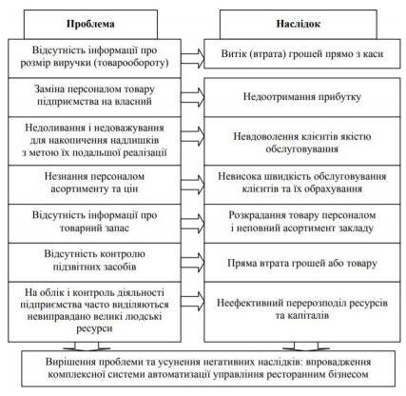
Рис. 1.1. Проблеми, що призводять до неефективної діяльності ресторану
Таким чином, з рис. 1.1 видно, що основні проблеми та їх негативні наслідки спричиняють зниження прибутковості та рентабельності діяльності, появу зловживань як норми поведінки персоналу, втрати контролю з боку керівництва, що відповідно позначається на якості обслуговування клієнтів. Натомість впровадження автоматизованої інформаційної системи управління дозволить усунути ці проблеми та наслідки завдяки забезпеченню повною інформацією про рух товарів, грошових ресурсів, результативність діяльності ресторану, прозорості роботи персоналу, чіткого контролю за його діями та результатами, формуванню єдиної системи обліку, бази даних тощо.
Сучасні ІС, які розроблені спеціально для підприємств громадського харчування, дозволяють значно спростити, оптимізувати і прискорити цілий ряд рутинних повсякденних, специфічних для цього бізнесу операцій. Визначальним фактором в ході автоматизації підприємства громадського харчування є комплексний підхід, який визначається правильною організацією бізнес-процесів, сучасним високотехнологічним устаткуванням і надійністю контрольних функцій програмного забезпечення. Цей симбіоз забезпечує ріст прибутковості ресторану, лояльність клієнтів закладу та захист інвестицій, вкладених у підприємство.
ІС беруть на себе процедуру формування страви на основі набору інгредієнтів і схеми закупівлі продуктів. Автоматизується ведення списку страв з урахуванням нормативів витрат продуктів, сезонних норм закладок продуктів в страви.
Також сучасні програми автоматично визначають витрати інгредієнтів по кожній страві, списують потрібну кількість продуктів і розраховують собівартість страв. І, нарешті, ІС значно полегшують і роблять більш суворим ведення обліку продуктів і страв на кількох кухнях і точках реалізації, формують меню для залу і прейскурант барної продукції. За рахунок автоматизації спрощується процес руху продукції, наприклад, організація надходження продуктів безпосередньо на кухню або місце реалізації.
Автоматизація підприємства ресторанного господарства в даний час є потребою і необхідністю, так як вона набагато спрощує процес роботи і допомагає звести до мінімуму збитки і зайві витрати. В результаті автоматизації підвищується якість сервісу і престиж закладу; забезпечується швидка обробка замовлень і обслуговування відвідувачів; поліпшується узгодженість і контроль за роботою персоналу; ведеться облік руху матеріальних цінностей і руху товарів; скорочуються тимчасові витрати на пошук і аналіз інформації.

1.2 Розвиток ресторанного бізнесу в Україні
У світі найприбутковішою є ресторанна справа. За статистикою, середній обіг коштів, вкладених у ресторан, відбувається в 5-6 разів швидше, ніж інвестиції, вкладені, наприклад, у магазин одягу. У країнах Західної Європи, США і Японії зафіксовано збільшення витрат клієнтів на проведення дозвілля саме в ресторанах.
В Україні ж, яка довго була у складі СРСР і в якій спостерігався брак елементарних продуктів, сьогодні немає культури харчування і відповідно культури ресторанного бізнесу. В нашій країні ресторанна справа, на думку більшості фахівців, перебуває на стадії зародження.
З початком економічної трансформації економіки України, коли прибутковість стала ключовою метою діяльності суб'єктів господарювання, відбулося значне зменшення кількості об'єктів ресторанного господарства при установах, промислових підприємствах, навчальних закладах тощо, які обслуговують споживачів, об'єднаних за професійними ознаками за місцем роботи або навчання.
Макроекономічні фактори сильно впливають на розвиток ресторанного бізнесу в інших містах України. Легко можна простежити залежність між розвитком закладів елітного або середнього сегмента і розвитком великого або середнього/дрібного бізнесу.
Дуже часто в містах спостерігається певна «полярність» розвитку: якщо актуальний елітний сектор, то актуальні і дешеві заклади. Середній сегмент в цьому випадку просто «випадає». Ситуація складається таким чином, що розвиток середньо цінових ресторанів (кафе, барів і т. д.) - це показник і економічного розвитку міста, і цивілізованості суспільства.
Ринок ресторанного бізнесу займає найбільшу долю (близько 55%) серед усіх брендів, які розвивають франчайзинг в Україні. Найбільш прибутковими і активними є компанії, які розвивають іноземні франшизи, тому деякі українські оператори ресторанного бізнесу розглядають можливості купівлі іноземних франшиз для посилення власного портфеля бізнесу та збільшення капіталізації.
Трансформація загальнодоступної мережі ресторанного господарства відбувається шляхом розвитку двох основних напрямів: мережевого та немережевого. Мережі створюються на основі правил взаємодії та інтеграції підприємств як економічних суб'єктів, що мають близьку систему цінностей. За рівнем, якістю та специфікою надаваних послуг на українському ринку 13 ресторанного господарства виділилися чотири основні мережеві системи (класифікація запропонована автором роботи):
- елітні та концептуальні ресторани (або так звані заклади «високої кухні», що представлені мережами таких рестораторів як ресторани Гусовських, Дмитра Борисова, Юрія Колесника, мережі Tarantino Family, MilkBar, Dogs&Tails);
- формату Fast&Casual (мережі піцерій Челентано, Львівські круасани, Дрова, суші-студії Євразія, Dominos, експрес-кафе Пузата Хата, MamaMia, Здоровенькі були, Якіторія, Сушія, Львівські круасани, Салатейра);
- підприємств (закладів) швидкого обслуговування (KFC, McDonalds, Містер Кет, Печена картопля);
- закладів вуличної їжі (Furgonetta, Woki Toki asian food market, Форнетті, Київська перепічка, Obama Burger, Супкультура, FryMe).
Тенденції ресторанного бізнесу – це також і тенденції розвитку певних кухонь. Дивно, що переваги за типом кухні дуже неоднозначні, особливо в регіонах України. Характерна прихильність до певного продукту, а не до типу кухні як такого, наприклад, переваги м'яса, часто певного виду (свинина, куряче м'ясо), у виконанні різних кухонь, або риби і морепродуктів.
Переважно в Києві у певних кухонь є сформовані групи шанувальників, в іншому ж споживачі віддають перевагу улюбленому продукту в улюбленому виконанні, і при цьому зовсім не важливо, який тип кухні представляє ту чи іншу страву. Тому типу кухні, найбільш часто зустрічається в різних закладах різних міст України, можна назвати як змішана (в деяких містах вона називається «міжнародна»), з акцентом на певну групу страв або спосіб приготування. Відповідно, змінюється концепція ресторанної кухні. Страви натуралізіруются, зменшується їх додаткова обробка, мета оформлення блюда - підкреслення основного продукту, а не «камуфлювання» його.
Клієнту має бути зрозуміло, який продукт він їсть. Більшість ресторанів при складанні меню роблять акцент на натуральному використанні продуктів, а не на складності рецептур. Звідси висновок: хай живе авторська кухня, що дозволяє творчо переробити всі існуючі кухні світу і створити свій власний продукт, яким і привертати споживача.
Подібна ситуація спостерігається і з перевагою барної продукції, кожна з яких може бути підставою для створення цілого формату: кав'ярні, пивні, рюмочні-наливайки, заклади з акцентом на коктейлі або вино.
В загальному можна відзначити, що в цілому починає змінюватися мета відвідування ресторанів, які все більше зводяться до харчування і супроводжуючому його спілкуванню.
Якщо намагатись скоротити рівень затрат, ресторатори скорочували персонал: IT-фахівців, маркетологів, заступників директорів, кухарів і офіціантів. Були також значно скорочені витрати на рекламу, що підштовхнуло ресторанний бізнес до більш активного використання соціальних мереж та спеціалізованих програм, зокрема, бронювання столиків через додатки.
Отже, ресторанна справа стає дедалі популярнішим методом ведення власного бізнесу та нарощування прибутку. За останні 5 років кількість ресторанів в Україні подвоїлася, тому в умовах значної конкуренції ресторатори починають використовувати не лише концептуальний напрямок розвитку свого бізнесу, а й використовувати автоматизацію систем для полегшення ведення діяльності, залучення клієнтів, розвитку бонусних програм.

1.3 Документування ресторанного господарства
Документація ресторанного господарства, що ведеться в закладах:
- нормативна – регламентує діяльність закладу ресторанного господарства;
- технологічна документації – це сукупність документів, які визначають технологічний процес виробництва кулінарних виробів.
Збірники рецептур на кулінарну продукцію, кондитерські борошняні й булочні вироби – є основним документом закладу ресторанного господарства і відноситься як до нормативної, так і до технологічної документації.
До нормативних документів, призначених для підприємств ресторанного господарства всіх типів, класів і форм власності, що містять рецептури й технологічні інструкції, належать:
- Галузеві стандарти (ГСТ);
- Технічні умови й технологічні інструкції (ТУ і ТІ);
- Стандарти підприємств (СТП).
Технологічна документація включає в себе:
- План-меню є основою при складані меню для споживачів, яке оприлюднюється в залі ресторану й за яким споживачі здійснюють замовлення страв.
- Меню-замовлення складається при отриманні замовлення із замовником не менше ніж за 2 дня до початку проведення заходу.
- Технологічна картка є документом, який складається менеджерами виробництва для кухарів та кондитерів для забезпечення високого рівня технологічних процесів і випуску продукції високої якості.
Заклади ресторанного господарства мають відповідати вимогам, установленим у Правилах № 219, ДСТУ 4281:2004, ДБН В.2.2-25:2009, ДБН В.2.2-28:2010. Вимоги досить жорсткі, тому необхідно з ними ознайомитися.
Зокрема, загальнодоступні заклади ресторанного господарства допускається вбудовувати чи прибудовувати до житлових (за винятком прибудинкових територій), громадських або виробничим будівель, але тільки за умови дотримання відповідних санітарно-гігієнічних і протипожежних вимог і збереження функціональних параметрів як закладу РГ, так і будівлі, до якої його прибудовують (пп. 5.1.5 ДБН В.2.2-25:2009).
У житлових будинках допускається розміщувати вбудований чи прибудований заклад ресторанного господарства місткістю не більш як 50 посадочних місць, з режимом функціонування до 22 години та без оркестрового супроводу; магазини кулінарії без технологічних процесів торговельною площею не більш як 150 м2 відповідно до ДБН В.2.2-15, а також кафетерії в складі підприємств торгівлі (пп. 5.1.6 ДБН В.2.2-25:2009).
Не допускається розміщувати заклади ресторанного господарства на прибудинкових територіях житлових будинків (пп. 5.1.7 ДБН В.2.2-25:2009).
На фасаді приміщення закладу ресторанного господарства має бути розміщено вивіску із зазначенням його типу /класу/, назви, найменування суб'єкта господарської діяльності та режиму роботи (п. 1.7 Правил № 219).
Дозвіл на розміщення зовнішньої реклами на вивіску одержувати не потрібно, оскільки вона рекламою не є (ч. 6 ст. 9 Закону № 270/96). Інших дозвільних документів на розміщення вивіски в Законі № 3392 також не передбачено.
Разом з тим на місцях міські адміністрації зазвичай видають спеціальні нормативи щодо розміщення вивісок, що передбачають необхідність оформлення паспорта вивіски.
Ліцензія на роздрібну торгівлю алкоголем і тютюном. Відповідно до ст. 15 Закону № 481/95 роздрібна торгівля алкогольними напоями (крім столових вин) або тютюновими виробами може здійснюватися суб'єктами господарювання всіх форм власності, у тому числі їх виробниками, за наявності в них ліцензій.
Плата за ліцензію на роздрібну торгівлю становить (ст. 15 Закону № 481/95):
– на алкогольні напої, крім сидру й перрі (без додавання спирту) – 8000 грн на кожний окремий, зазначений у ліцензії реєстратор розрахункових операцій, який перебуває в місці торгівлі;
– на тютюнові вироби на кожне місце торгівлі – 2000 грн.
Слід урахувати, що з 01.07.2015 пиво віднесено до алкогольних напоїв і на його роздрібний продаж також необхідно одержати відповідну ліцензію. На це звертають увагу й контролери (лист Головного управління ДФСУ в м. Києві від 29.10.2015 р. № 3225/Г/26-15-21-02-21).
Ліцензії на право роздрібної торгівлі алкогольними напоями та тютюновими виробами видають уповноважені Мінекономрозвитку органи в районах, районах у місті Києві, а в містах обласного підпорядкування – виконкоми міських Рад за місцем торгівлі суб'єкта підприємницької діяльності за погодженням з територіальними управліннями Міністерства фінансів строком на один рік. Такі ліцензії підлягають обов'язковій реєстрації у відповідному податковому органі, а в сільській місцевості – і в органах місцевого самоврядування за місцем торгівлі суб'єкта підприємницької діяльності (п. 26 Порядку № 493).
Ліцензію видають на підставі заяви й документів, перелік яких визначено Законом № 481/95, поданих суб'єктом господарської діяльності (особисто чи через представника або надісланих рекомендованими листами) до Головного управління чи до Центру обслуговування платників за місцем провадження суб'єктом господарювання торговельної діяльності (п. 2. Рекомендацій № 213).
Отримана ліцензія на право роздрібної торгівлі алкогольними напоями, тютюновими виробами має бути розташована на видному місці та доступна для огляду (п. 27 Порядку № 493).
Відповідно до вимог Закону України «Про основні принципи та вимоги до безпечності та якості харчових продуктів» рухомі та/або тимчасові потужності (палатки, кіоски, прилавки, рухомі транспортні засоби для торгівлі) повинні відповідати таким вимогам:
- утримуватися в чистоті та належному стані;
- забезпечувати захист від будь-якого ризику забруднення, зокрема від шкідників та гризунів;
- бути обладнаними засобами для підтримання належної особистої гігієни;
- поверхні (включаючи поверхню обладнань), що контактують з харчовими продуктами, мають утримуватися у непошкодженому стані, легко чиститься та дезінфікуватися, мають бути зробленими з гладких, нержавіючих, нетоксичних, придатних до миття матеріалів;
- забезпечуватися гарячою та/або холодною питною водою у необхідній кількості;
- мати належні засоби для гігієнічного зберігання небезпечних та/або неїстівних речовин та відходів (рідких або твердих), а також засоби для їх зберігання та подальшого поводження та/або мати відповідний договір щодо їх утилізації (знищення);
- мати належні засоби для підтримання температури, необхідної для зберігання харчових продуктів, та її контролю;
- забезпечувати розміщення харчових продуктів таким чином, щоб максимально знизити ризик їх забруднення.

1.4 Просування ресторану
Ресторанний бізнес в самому розпалі і на ринку відбувається боротьба конкурентів за залучення клієнтів. Ресторатори вигадують нові й нові захоплюючі програми, акції, виверти для відвідувачів, головне правило - клієнт повинен залишитися задоволений.
Деякі локальні заклади можуть давати рекламу в журнали і газети. Розсилають дисконтні карти, друкують купони, розігрують призові страви. Це хороші і перевірені способи звернути увагу на свій заклад, але. Сучасні технології змінили культуру і спосіб життя, вже не кожен другий читає журнали і газети, на зміну прийшла хвиля інтернету. Інтернет як засіб передачі інформації, як реклама і інформатор. Ось за що тепер борються також ресторатори.
За допомогою інтернету набагато легше знайти ресторан або інший заклад. Можна заздалегідь ознайомитися з кухнею і навіть інтер'єрів, ще жодного разу не ступивши на поріг ресторану. Для активного просування ресторатори ведуть цілі співтовариства в соціальних мережах, заохочують коментарі та інформацію відвідувачів про свій заклад.
Популярні способи розкрутки ресторану – банери, флаєри, візитки, картки постійних клієнтів, реклама на радіо та реклама в соціальних мережах.
Найбільш важливі аспекти просування ресторану:
- Чітке позиціонування
Стихійно сформована цільова аудиторія ні до чого доброго не приводить. І бути рестораном «для всіх» або «для тих, у кого є гроші» просто неможливо. У цьому випадку немає чіткого позиціонування і певної цільової аудиторії.
Дійсно, якщо формувати цільову аудиторію лише за деякими ознаками або не формувати її зовсім, то підсумковий результат буде явно не той, що очікували ресторатори. Важливо розуміти, що у кожного ресторану незалежно від цін, зазначених у меню, є свої клієнти! Це клієнти, для яких атмосфера ресторану відповідає їх перевагам, принципам і звичкам. У зв’язку з цим до формування «своєї» клієнтури необхідно підходити з повною відповідальністю. І перш за все варто скласти «портрет» потенційного відвідувача, відповівши на питання: хто він, що йому цікаво і важливо?
- Послідовне просування
Непослідовне просування може бути найбільшою помилкою. Адже не раз зустрічалися випадки, коли під час просування кардинально змінювалися рекламні образи, а біля самої рекламної кампанії була відсутня чітко сформована ідея.В цьому випадку у потенційного клієнта нічого крім замішання не виникає. Більш того, не на руку ресторану грає і той факт, що його реклама не є впізнаваною і викликає точні асоціації саме з ним.
Реклама є інструментом ідентифікації та донесення інформації, тому непослідовність у її реалізації «карається» безрезультатністю.
- Рекламна ідея
Один бізнесмен сказав «Навіщо мені придумувати щось оригінальне? Давай розмістимо на листівці всю мою продукцію ». Цілком очевидно, що в цьому випадку ніхто крім дизайнера, який малював її і друкарні, що друкує тираж, нічого не заробив. А причина безрезультативності виявилася до банальності проста: через відсутність конкретної ідеї рекламний матеріал виявився перевантажений інформацією. Хоча відомо, що найважливішою рисою ефективної реклами є саме лаконічність! Для повної інформації про страви є меню.
Особливу увагу варто звернути ще однією поширеною і досить суперечливою помилку в рекламі ресторану – демонстрації інтер’єру. Безумовно, те, як облаштовано внутрішньо простір, важливо. Але в свідомості клієнта цей фактор відіграє роль лише в тому випадку, якщо інтер’єр дійсно унікальний, оригінальний і сам по собі вже є «фішкою». В інших випадках навіть найвишуканіший дизайн сприймається відвідувачем як само собою зрозуміле, тому й демонстрація виключно інтер’єру – марна трата сил і засобів.
- Зайва економія
Досі не встановлено, чому багатьма рестораторами витрати на просування ресторану не відносяться до ефективних. Однією з причин може бути помилкове переконання кшталт «для великого успіху важливо багато витратити», у зв’язку з чим не менш помилковий висновок: краще не витрачати на рекламу взагалі.
Хоча важливо розуміти, що сума рекламного бюджету формується лише після цілей і завдань рекламної кампанії і тих результатів, які вона повинна принести. Будь-яка реклама приносить той чи інший результат, справа лише в ціні. І просування має оцінюватися в рамках рентабельності.
- Нездійсненні очікування
вкладаючи гроші в рекламу, ресторатор сподівається на збільшення кількості клієнтів. При правильному підході шанси на те, що так і станеться, досить великі. Але важливо розуміти, що реклама – це лише інструмент, і вона впливає лише на те, щоб потенційний відвідувач дізнався про ресторан і захотів його відвідати перший раз.

1.5 Особливості бізнес-процесів субʼєктів ресторанного бізнесу
Автоматизація підприємства ресторанного господарства в даний час є потребою і необхідністю, так як вона набагато спрощує процес роботи і допомагає звести до мінімуму збитки і зайві витрати. В результаті автоматизації підвищується якість сервісу і престиж закладу; забезпечується швидка обробка замовлень і обслуговування відвідувачів; поліпшується узгодженість і контроль за роботою персоналу; ведеться облік руху матеріальних цінностей і руху товарів; скорочуються тимчасові витрати на пошук і аналіз інформації.
Розглянемо ряд найпопулярніших програмних продуктів, які використовуються для автоматизації харчового комплексу.
З метою виокремлення ключових переваг автоматизації ресторанного бізнесу важливо проаналізувати основні програмні комплекси, які представлені на вітчизняному ринку й використовуються закладами ресторанного бізнесу, для того щоб визначити їх основні можливості та відмінності. Пропонуємо зробити фокус на онлайн-сервісах та додатках для мобільних телефонів, що використовуються як АСУ всучасному ресторанному господарстві для бронювання столиків.
Автоматизація діяльності закладів ресторанного господарства відбувається зазвичай за допомогою формування комп'ютерної системи управління (Restaurant Management System), яка обслуговує ресторанний цикл у двох зонах: обслуговування й управління. Взаємозв'язок цих двох зон, пристроїв та програмного забезпечення дає змогу сформувати єдину базу даних підприємства, яка акумулює всю оперативну інформацію щодо діяльності закладу (рис. 1.2).
Важливість та ефективність використання АСУ пояснюється, насамперед, можливістю формування єдиної бази даних, інформація в якій постійно систематизується та оновлюється, й на основі якої керівник може приймати економічно обґрунтовані управлінські рішення. З рис. 1.2 випливає, що основними структурними елементами єдиної бази даних є POS-термінали, призначені для автоматизації роботи операторів, касирів, барменів, офіціантів, що прискорює процес обслуговування клієнтів, і POS-принтери, які встановлюються на кухні для друку замовлень, робочому місці бармена, офіціанта для друку чеків і рахунків. АСУ у форматі бронювання столиків за допомогою електронних девайсів є складовою етапу формування замовлення.

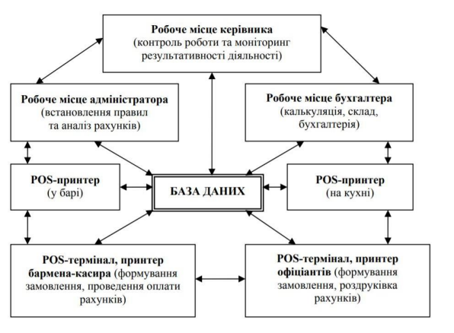
Рис. 1.2 Механізм та основні елементи формування єдиної інформаційної бази даних ресторану
Для автоматизованих систем управління характерна багаторівнева ієрархія з вертикально субпідрядними елементами (підсистемами). Ієрархічні структури в системах управління набули значного поширення завдяки своїм перевагам. Так, ієрархічна структура створює відносну волю дій над окремими елементами для кожного рівня системи і можливість різних поєднань (комбінацій) локальних критеріїв оптимальності функціонування системи в цілому; забезпечує відносну гнучкість системи управління і можливість пристосування до умов, які постійно змінюються; підвищує надійність за рахунок можливості введення елементної надмірності, реалізації напрямків потоків інформації.
Практичне значення системного підходу і моделювання полягає в тому, що вони дають змогу в доступній для аналізу формі не лише відбити усе суттєве, цікаве для творця системи, а й використати ЕОМ для дослідження поведінки системи в конкретних, заданих експериментатором умовах. Тому в основу створення АСУ в сучасних умовах покладено метод моделювання на базі системного підходу, який дає змогу знаходити оптимальний варіант структури системи і таким чином забезпечувати найвищу ефективність її функціонування.
- Принцип розвитку полягає в тому, що АСУ створюється з урахуванням можливості постійного поповнення й оновлення функцій системи і видів її забезпечення. Передбачається, що автоматизована система має нарощувати свої обчислювальні можливості, оснащуватись новими технічними і програмними засобами, бути здатною постійно розширю вати й поновлювати склад задач та інформаційний фонд, який створюється у вигляді баз даних.
- Принцип сумісності полягає в забезпеченні здатності взаємодії АСУ різних видів, рівнів у процесі їх спільного функціонування. Реалізація цього принципу дає змогу забезпечити нормальне функціонування економічних об'єктів, підвищить ефективність управління народним господарством та його окремими ланками.
- Принцип стандартизації та уніфікації полягає в необхідності застосування типових уніфікованих і стандартизованих елементів функціонування АСУ. Упровадження в практику створення і розвитку АСУ цього принципу дає змогу скоротити часові, трудові і вартісні витрати на створення АСУ за максимально можливого використання нагромадженого досвіду у формуванні проектних рішень і впровадженні автоматизації проектних робіт.
- Принцип ефективності полягає в досягненні раціонального співвідношення між витратами на створення АСУ і цільовим ефектом, одержаним при її функціонуванні.
Як правило, крім основних принципів для ефективного здійснювання управління вирізняють також низку часткових принципів, які деталізують загальні. Додержання кожного з часткових принципів дає змогу дістати певний економічний ефект:
- принцип декомпозиції — використовується при вивченні особливостей, властивостей елементів і системи в цілому. Він ґрунтується на розбитті системи на частини, виокремленні деяких комплексів робіт, створенні умов для ефективнішого аналізу системи та її проектування.
- принцип першого керівника передбачає закріплення відповідальності під час створення системи за замовником — керівником підприємства, установи, галузі, тобто майбутнім користувачем, який відповідає за ввід у дію та функціонування АСУ.
- принцип нових задач — пошук постійного розширення можливостей системи, удосконалення процесів управління, одержання додаткових результатних показників з метою оптимізації управлінських рішень. Це може супроводжуватись постановкою і реалізацією на ЕОМ нових задач управління.
- принцип автоматизації інформаційних потоків і документообігу передбачає комплексне використання технічних засобів на всіх стадіях проходження інформації від моменту її реєстрації до одержання результативних показників і формування управлінських рішень.
- принцип автоматизації проектування має на меті підвищити ефективність самого процесу проектування і створення АСУ на всіх рівнях народного господарства, при цьому забезпечується скорочення часових, трудових і вартісних витрат за рахунок введення індустріальних методів

РОЗДІЛ 2. ПОБУДОВА БАЗИ ДАНИХ

2.1 Опис предметної області
База даних (БД) – це масив спеціальним чином організованої інформації, поданої у вигляді впорядкованого набору елементів однакової структури.
Предметна область – це частина реального світу, яка вивчається з метою створення бази даних. Набори принципів, за якими організована структура зберігання даних в базі, називаються моделями даних.
Перш ніж створювати таблиці, форми та інші об’єкти, потрібно задати структуру бази даних. Добра структура бази даних є основою для створення адекватної вимогам, ефективної бази даних. Сам процес проектування бази даних являє собою складний процес проектування відображення опису предметної області у схему внутрішньої моделі даних. Перебіг цього процесу є послідовністю більш простих процесів проектування менш складних відображень. Ця послідовність у процесі проектування весь час уточняється, вдосконалюється таким чином, щоб були визначені об’єкти, їх властивості та зв’язки, які будуть потрібні майбутнім користувачам системи.
Основними об’єктами будь-якої бази даних є таблиці. Найпростіша БД має хоча б одну таблицю. Отже структура БД тотожна структурі двомірної таблиці. Основними елементами БД є запис – це сукупність деяких полів, до кожного з яких занесене деяке повідомлення. Кожен рядок бази даних називається записом, а стовпчик – полем. Характер зв’язку між записом і полем визначає тип організації баз даних.
Об’єкти БД:
- Таблиці – основні об’єкти БД, в них зберігається структура БД (поля, їх типи і властивості).
- Запити – служать для отримання даних із таблиць і представлення їх користувачеві в зручному вигляді. З допомогою запитів виконують такі операції як відбір даних, сортування, фільтрацію.
- Форми – це засоби для вводу даних. Переваги форм розкриваються наглядно тоді, коли відбувається введення даних і заповнення бланків.
- Звіти – призначені для виводу даних на друкуючий пристрій. Передбачає спеціальні елементи оформлення, характерні для друкуючих документів.
Система керування базами даних (СКБД) — це система, заснована на програмних та технічних засобах, яка забезпечує визначення, створення, маніпулювання, контроль, керування та використання баз даних .
Застосунки для роботи з базою даних можуть бути частиною СКБД або автономними. Найпопулярнішими СКБД є MySQL, PostgreSQL, Microsoft SQL Server, Oracle, Sybase, Interbase, Firebird та IBM DB2.
Базу даних неможливо просто перемістити з однієї СКБД до іншої. Але використовують стандарти (SQL,ODBC,JDBC), які уніфікують ряд операцій по роботі з даними і СКБД дозволяють різним застосункам працювати з базами даних різних СКБД.СКБД часто класифікують за моделлю організації даних.
Існують 3 основні моделі даних – реляційні бази даних, ієрархічні і мережеві структури.
Ієрархічна модель дозволяє будувати БД з деревовидної структурою. У них кожен вузол містить свій тип даних (сутність). На верхньому рівні дерева є один вузол – корінь, на наступному рівні розташовуються вузли, пов'язані з цим коренем, потім вузли, пов'язані з вузлами попереднього рівня, і т. д. Кожен вузол може мати тільки одного предка (Рис. 2.1). Пошук даних завжди починається з кореня і йде у напрямку вниз, поки не знайдений потрібний об'єкт.
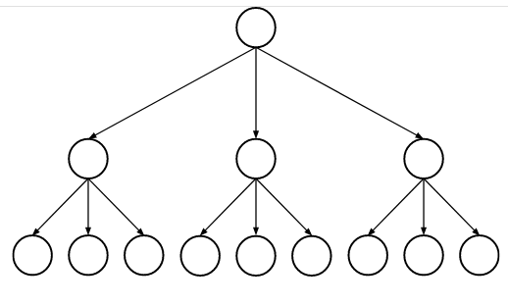
Рис. 2.1. Схема ієрархічної моделі даних
Мережева модель є розширенням ієрархічної. В ієрархічних структурах запис-нащадок повинен мати тільки одного предка; в мережевій структурі даних нащадок може мати будь-яке число предків (Рис. 2.2).
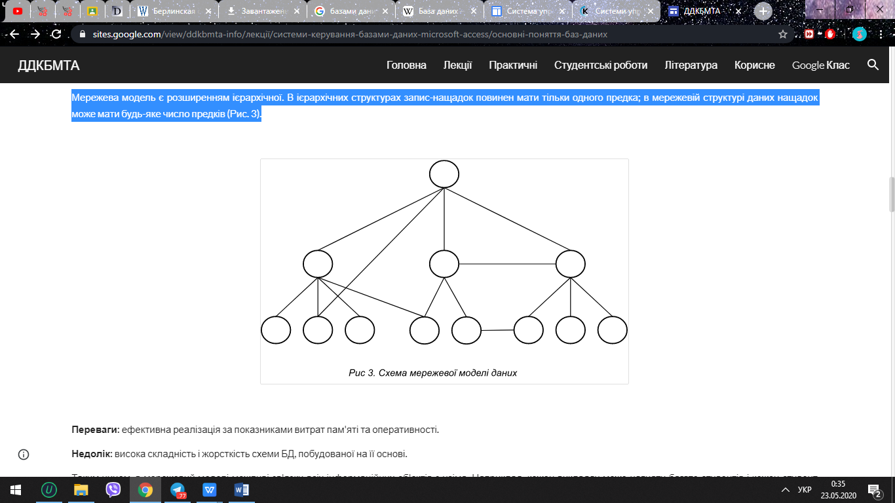
Рис. 2.2. Схема мережевої моделі даних
Реляційна модель даних являє собою сховище даних, які організовані у вигляді двовимірних таблиць (Рис. 2.3). Будь-яка таблиця реляційної бази даних складається з рядків, які називаються записами, і стовпців, які називаються полями. На перетині стовпця і рядка знаходяться конкретні значення даних, що містяться в таблиці.
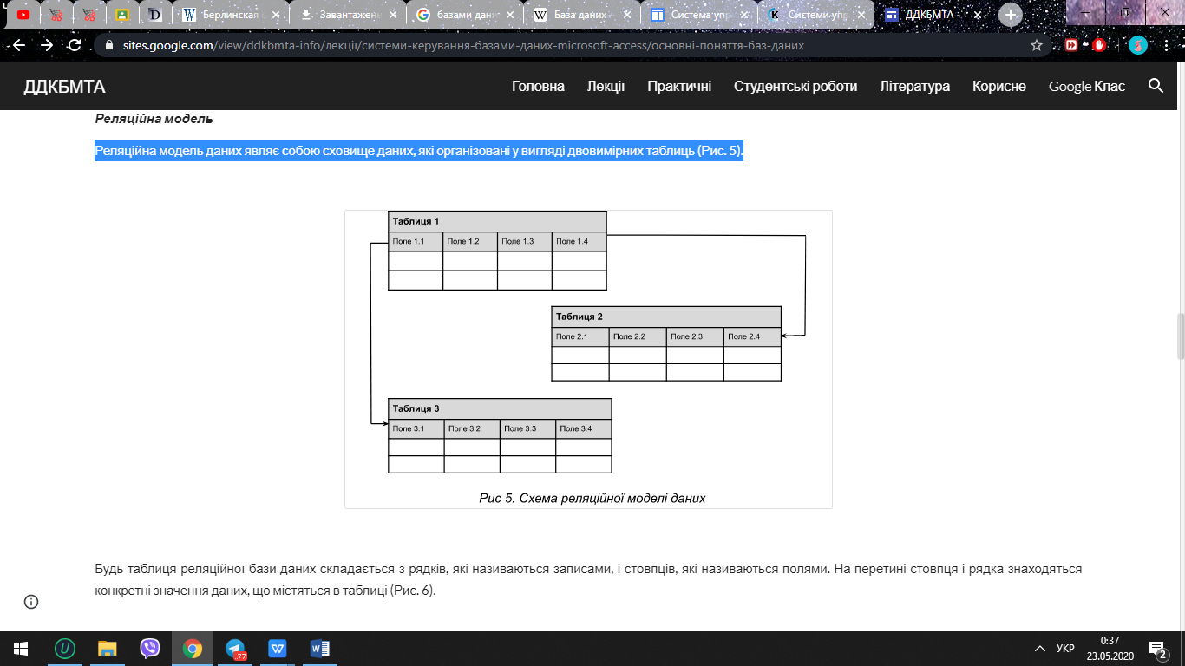
Рис. 2.2. Схема реляційної моделі даних
Основні характеристики СКБД
- Контроль за надлишковістю даних
- Несуперечливість даних
- Підтримка цілісності бази даних (коректність та несуперечливість)
- Цілісність описується за допомогою обмежень
- Незалежність прикладних програм від даних
- Спільне використання даних
- Підвищений рівень безпеки

2.2 Архітектура СКБД
Архітектура СКБД являє собою виділення однієї з машин мережі як головної (сервер). На цьому сервері зберігається спільна централізована БД. Інші машини мережі виконують функції робочих станцій, за допомогою яких підтримується доступ користувачів до бази даних. Файли бази даних відповідно до призначених для користувача запитів передаються на робочі станції, де в основному і проводиться обробка даних. При великій інтенсивності доступу до одних і тих же даних продуктивність інформаційної системи різко падає.
Одна з основних вимог до організації бази даних - це забезпечення можливостей знаходження одних інформаційних об'єктів за значенням інших, для цього необхідно встановити між ними певні зв'язки. Оскільки в реальних базах даних нерідко зберігаються сотні і навіть тисячі сутностей, то теоретично між ними може бути встановлено більше, ніж мільйон зв'язків. Наявність такої множини зв'язків і визначає складність інфологічних моделей.
Під час побудови інфологічних моделей, як правило, використовують мову ER-діаграм (від англ. Entity-Relationship - сутність-зв'язок). У них сутності відображаються прямокутниками, асоціації - ромбами або шестикутниками, атрибути - овалами, а зв'язки між ними - ненаправленими ребрами, над якими можуть проставлятися ступені зв'язку (1 або буква, яка заміняє слово "багато") і необхідні пояснення. Між двома сутностями, наприклад А і В, можливі чотири типи зв'язків.
Перший тип - зв'язок "один-до-одного" (1:1): у кожний момент часу кожному представникові сутності А відповідає 1 або 0 представників сутності В.
Другий тип - зв'язок "один-до-багатьох" (1:М): одному представникові сутності А відповідає 0,1 або кілька представників сутності В.
Між двома сутностями можливі зв'язки в обох напрямках, тому існують ще два типи зв'язків "багато-до-одного" (м:1) і "багато-до-багатьох" (м:n).
Інфологічна модель даних є основою для розробки концептуальної моделі даних (даталогічної). Концептуальний рівень описує дані, які мають зберігатись на машинних носіях, а також зв'язки, які існують між ними, і містить логічну структуру всієї бази даних. На цьому рівні описуються типи даних, здійснюється їх нормалізація, визначається перелік файлів бази даних.

2.3 Склад таблиці бази даних
СУБД являє собою оболонку, за допомогою якої після побудови структури таблиць, завдання зв'язків між таблицями і заповнення таблиць даними виходить відповідна база даних.
Таблиці – це основа БД, від яких залежать всі інші об'єкти БД. Кожна таблиця складається із записів (рядків) та полів (стовпців). Робота з таблицями виконується у двох основних режимах: у режимі конструктора та режимі таблиці.
Кожна таблиця повинна містити хоча б одне ключове поле, вміст якого унікальний для кожного запису в цій таблиці.
Принципи організації даних:
- Кожен елемент таблиці – один елемент даних.
- Всі значення в одному стовпці є однорідними, тобто, мають один тип (числа, текст, дата і т. д.).
- Кожен запис у таблиці унікальний, тобто, в таблиці немає однакових рядків.
- Кожне поле має унікальне ім'я.
- Послідовність полів у таблиці несуттєва.
- Послідовність записів у таблиці несуттєва.
VARCHAR – текстовий тип даних, який містить рядок змінної довжини. Найбільша довжина задається в дужках. Може зберігати до 255 символів. У стовпці типу даних CHAR довжина поля постійна і задається при створенні таблиці. Ця довжина може приймати будь-яке значення між 1 і 255.
Якщо при створенні таблиці не було задано атрибут BINARY для стовпців, то величини в стовбцях типу CHAR і VARCHAR упорядковано і порівнюються без урахування регістру. При завданні атрибута BINARY величини в стовпці сортуються і порівнюються з урахуванням регістра відповідно до порядку таблиці ASCII на тому комп'ютері, де працює сервер MySQL. Атрибут BINARY не впливає на процеси зберігання або вилучення даних з стовбця.
MySQL автоматично додає 1-2 байти на зберігання довжини самого рядка. MySQL може без попередження змінити тип стовпця CHAR або VARCHAR під час створення таблиці.

2.4 Запити до таблиць бази даних
За допомогою запитів до бази даних можна обмежити дані, які буде отримано від таблиці з даними, попередньо визначеним набором рядків і стовпчиків, а також у динамічному режимі об’єднувати дані, що надходять від декількох таблиць.
Існують різні види запитів: вибірки, збереження результату запиту в новій таблиці, оновлення значень полів записів, додавання нових або видалення існуючих записів, "перехресний" та інші, в яких задаються умови відбору, сортування або групування записів, обчислюються статистичні підсумки, обчислюються нові поля і т.п.
Запити:
- CREATE TABLE – створення таблиці.
- DROP TABLE - видалення таблиці з бази.
- TRUNCATE TABLE – видалення даних з таблиці.
- RENAME TABLE – перейменувати таблицю.
- SELECT * FROM -вивід таблиці.
- DETACH TABLE – видаляє з серверу інформацію про таблицю.
- INSERT INTO - наповнення полів таблиці.
- USE – продовжити працювати в даній базі даних тощо.

2.5 Сучасні системи управління базами даних
На сьогоднішній день існує досить багато систем управління базами даних. Було розглянуто деякі з них.
PostgreSQL. Безкоштовна об'єктно-реляційна система управління базами даних. Вона є однією з найбільш просунутих СУБД, що в першу чергу орієнтується на повну відповідність стандартам та можливості розширення, тобто повністю намагається відповідати SQL–стандартам ANSI/ISO. З-поміж інших цю СУБД також виокремлює той факт, що вона має об’єктно орієнтований функціонал та підтримує відповідні концепти.
Також варто зазначити що ця система не достатньо оптимізована для вирішення повсякденних не дуже важких задач. Її використання більше передбачається у випадках, коли важливими виявляються підвищена надійність та підтримки об’єктних підходів до БД. У випадку, коли більш важливим є виконання простих операцій зчитування-запису, PostgreSQL показує не найкращі результати.
Oracle Database або Oracle RDBMS. Об'єктно-реляційна система управління базами даних компанії Oracle Corporation. Ця СУБД забезпечує ефективне, надійне і безпечне управління даними таких критично важливих для бізнесу додатків, як онлайн середовища, виконує масштабну обробку транзакцій (OLTP), сховища даних з високою інтенсивністю потоку запитів, а також ресурсоємні інтернет-додатки. Редакція Oracle Database Enterprise Edition надає інструментальні засоби і функції, що забезпечують відповідність вимогам сучасних корпоративних додатків в області доступності та масштабованості. Ця редакція містить всі компоненти Oracle Database, а також допускає розширення за допомогою придбання додаткових модулів та програм.
Microsoft SQL Server. Система Microsoft SQL Server відштовхується від концепції платформи даних Майкрософт: вона спрощує управління будь-якими даними в будь-якому місці і в будь-який момент часу. Вона дозволяє зберігати в базах даних інформацію, отриману з структурованих, напівструктурованих і неструктурованих джерел, таких як зображення та музика. У SQL Server є великий набір інтегрованих служб, які розширюють можливості використання даних: можна складати запити, виконувати пошук, проводити синхронізацію, робити звіти, аналізувати дані. Всі дані зберігаються на основних серверах, що входять до складу центру обробки даних. До них здійснюється доступ з настільних комп'ютерів і мобільних пристроїв. Таким чином, можна повністю контролювати дані незалежно від того, де вони збережені.
Система MS SQL Server дозволяє звертатися до даних з будь-якого додатку, розробленого із застосуванням технологій Microsoft. NET та Visual Studio, а також в межах сервісно-орієнтованої архітектури і бізнес-процесів – 26 через Microsoft BizTalk Server. SQL Server дозволяє створити надійну, продуктивну, інтелектуальну платформу, що відповідає всім вимогам по роботі з даними. Ця система є комерційною, тобто потребує значних витрат на встановлення та налагодження роботи.
Система MySQL. Безкоштовна система управління базами даних. MySQL є власністю компанії Oracle Corporation, що отримала її разом з поглиненою Sun Microsystems, що здійснює розробку і підтримку програми. Розповсюджується під GNU General Public License або під власною комерційною ліцензією. Крім цього розробники створюють функціональність за замовленням ліцензійних користувачів.
MySQL є рішенням для малих і середніх додатків. Входить до складу серверів WAMP, LAMP і в портативні збірки серверів Denver, XAMPP. Зазвичай MySQL використовується як сервер, до якого звертаються локальні або віддалені клієнти, проте в дистрибутив входить бібліотека внутрішнього сервера, що дозволяє включати MySQL в автономні програми.
Отже, для більш чіткого обґрунтування вибору СУБД, що буде використовуватись, наводиться перелік переваг MySQL:
- Відкритий вихідний код та безкоштовність.
- Продумана та швидкодіюча.
- Займає небагато дискового простору.
- Може бути легко встановлена на багатьох операційних системах, таких як Windows, Unix-like і інших.
- Враховуючи її розповсюдження в Мережі можна знайти безліч матеріалів, в яких розглядається вирішення певних питань та проблем, що виникають при роботі з нею.
- Добре підходить для невеликих застосунків.

ВИСНОВОК
Результати опрацювання даної роботи вказують на важливість автоматизувати бізнес-процеси ресторану, так як ІС дозволяють більш оперативно здійснювати розрахунки з відвідувачами, черговість обслуговування, забезпеченість пропонованого меню усіма необхідними інгредієнтами.
Впровадження автоматизованої інформаційної системи управління дозволить усунути такі проблеми, як: відсутність інформації про розмір виручки (товарообороту), незнання персоналом асортименту та цін, відсутність інформації про товарний запас, відсутність контролю підзвітних засобів, тощо завдяки забезпеченню повною інформацією про рух товарів, грошових ресурсів, результативність діяльності ресторану, прозорості роботи персоналу, чіткого контролю за його діями та результатами, формуванню єдиної системи обліку, бази даних тощо.
ІС беруть на себе процедуру формування страви на основі набору інгредієнтів і схеми закупівлі продуктів. Автоматизується ведення списку страв з урахуванням нормативів витрат продуктів, сезонних норм закладок продуктів в страви.
Формування цілісної системи автоматизації у закладах ресторанного бізнесу дозволяє максимально удосконалити та спростити механізм управління комплексом бізнес-процесів, а саме:
- скоротити та оптимізувати витрати, збільшити швидкість обробки та надходження інформації;
- встановити повний або частковий контроль над бізнес-процесами на підприємстві (кухня, бар, ресторан);
- економити власний та робочий час працівників;
- зменшити кількість помилок при складанні первинних документів;
- оперативно планувати закупівлі завдяки використанню різних простих у розумінні та наочних звітів, мінімізувати людський фактор в управлінні, що сприяє конкретному фіксуванню прав та обов'язків працівників і водночас дозволяє зменшити зловживання з боку персоналу, виключити трудомісткі операції з обліку, забезпечити гнучке управління політикою знижок і бонусів, планувати і враховувати банкети та корпоративні заходи, персоналізувати роботу з клієнтами, вести облік бронювання столиків постійними відвідувачами;
- вести регламентний та управлінський облік в єдиній інформаційній базі;
- здійснювати обмін даними з різними «фронт-офісними» системами;
- спростити роботу з дисконтними і клубними картами;
- формувати різноаспектну звітність (управлінський баланс, стан замовлень покупців і постачальникам, валовий прибуток, виручка від реалізації тощо);
- підвищити якість сервісу, престиж закладу і лояльність клієнтів;
- забезпечити швидку обробку замовлень і обслуговування клієнтів; − покращити узгодженість і контроль над роботою персоналу;
- вести безперервний моніторинг роботи всіх структур закладу, аналіз та прогнозування результатів діяльності ресторану у цілому.
Таким чином, автоматизація ресторанного бізнесу сьогодні є вже не інновацією, а вимогою часу, адже саме завдяки автоматизованим системам управління формується гнучкий механізм управління бізнес-процесами та адаптації на ринку.

ВИКОРИСТАНІ ДЖЕРЕЛА
- Присакар І. Управління закладами ресторанного господарства : автоматизація бізнес-процесів / І. Присакар // Вісник КНТЕУ. – 2015. – №3. – С. 60-78.
- Пророчук Ж. А. Роль програмного забезпечення в управлінні підприємством / Ж. А. Пророчук // Современные информационные технологии. – 2010. – № 1. – С.18-20.
- Android Studio / [Електронний ресурс] – Режим доступу: https://developer.android.com/studio/index.html.
- Архитектура клієнт-сервер / [Електронний ресурс] – Режим доступу: http://portal.tpu.ru:7777/SHARED/f/FAS/study/avis/lectures/cli-se.pdf 46.
- Архитектура клієнт-сервер / [Електронний ресурс] – Режим доступу: http://portal.tpu.ru:7777/SHARED/f/FAS/study/avis/lectures/cli-se.pdf
- GIT -- distributed-is-the-new-centralized / [Електронний ресурс] – Режим доступу: https://git-scm.com/ – Назва з екрану.
- MySQL 8.0 Reference Manual / [Електронний ресурс] – Режим доступу: https://dev.mysql.com/doc/refman/8.0/en/
- Присакар І. Управління закладами ресторанного господарства : автоматизація бізнес-процесів / І. Присакар // Вісник КНТЕУ. – 2015. – №3. – С. 60-78.
- Пророчук Ж. А. Роль програмного забезпечення в управлінні підприємством / Ж. А. Пророчук // Современные информационные технологии. – 2010. – № 1. – С.18-20.
- Розробка запитів до баз даних / [Електронний ресурс] – Режим доступу: https://docs.kde.org/trunk5/uk/calligra/kexi/designing-database-queries.html
- Степова С. В. Доцільність застосування інформаційних технологій в ресторанному бізнесі [Електронний ресурс] / С. В. Степова, А. Л. Когут // Режим доступу : http://www.rusnauka.com/3_ANR_2014/Informatica/3_153623.doc.htm. – 10.12.2017. – Назва з екрану.

ДОДАТКИ
Додаток А
Створення бази даних
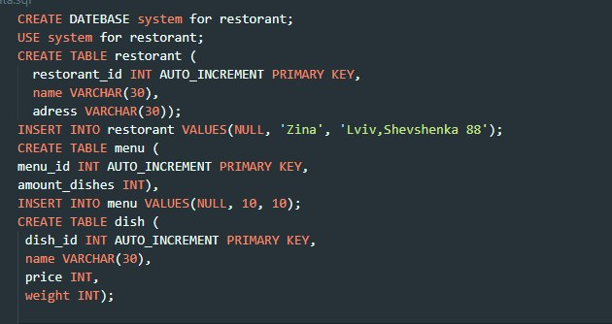
Додаток Б
Заповнення таблиці меню
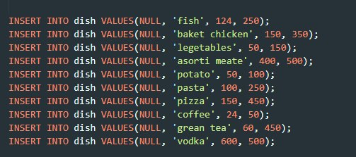

Додаток В
Створення та заповнення таблиці «Замовлення»
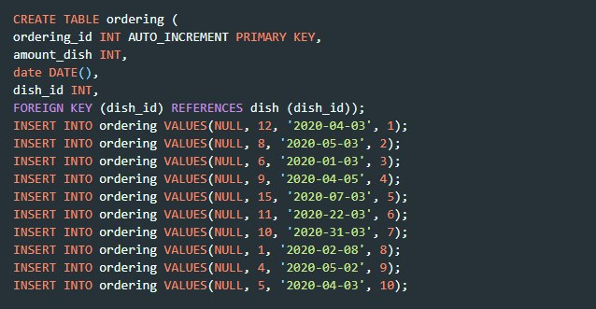
Додаток Д
Створення та заповнення таблиці «Чек»
